

**Projeto Integrador**

**Sistema de Trade Turístico de Municípios**

**Cliente: Cliente**

**Versão 1.1**

**Curso de Desenvolvimento Web FullStack Java oferecido pela IBM em parceria com a Digital House para uma turma de PCDs (Pessoas com Deficiência)**



.

# Histórico de Versões

| **Versão** | **Data** | **Autor/Revisor** | **Alterações da Versão** |
| --- | --- | --- | --- |
| 1.1 | 28/03/21 | Flagner Camargo | - aplicação de modelo ao doc. |
| 1.0 | 27/02/21 | Carlos Procídio | – Versão inicial. |

# Resumo do Documento

|  |  |
| --- | --- |
| **Descrição:** | Documento descritivo de todo o processo de concepção e implementação do ***Projeto Integrador*** do Curso Desenvolvedor FullStack oferecido pela IBM em parceria com a Digital House para uma turma de PCDs (Pessoas com Deficiência). |
| **Local de Publicação:** |  |
| **Validade da Versão:** | 30/06/21 |
|  | |

**Sumário**

Histórico de Versões 3

Resumo do Documento 3

1. Introdução 5

2. Colocação das ideias 5

2.1. SISTEMA DE TRADE TURÍSTICO DE MUNICÍPIOS 5

2.2. SISTEMA DE CAPTAÇÃO DE IDEIAS 6

2.3. S.O.S. - SISTEMA DE ORDEM DE SERVIÇO 6

3. Reuniões com Orientador 7

4. Análise de Requisitos 8

4.1. Players do Negócio 8

4.2. Diagrama Entidade-Relacionamento 9

4.3. Menus superiores do Sistema 10

4.4. Desenhos do Negócio 11

4.5. Tela Home 11

4.6. Tela d detalhes da Hospedagem 14

4.7. Pagina de Local Pesquisado 14

4.8. Tela de Login 15

4.9. CAMPOS DE PREENCHIMENTO PADRÃO PARA TODOS 15

4.10. Categorização dos serviços para disponibilização dos checkbox 16

4.11. Categorização para uso do Array 17

4.12. Formulário de Cadastro no Administrador 19

4.13. Palheta de Cores 20

Ficha Técnica 21

# Introdução

Este documento tem por objetivo relatar todos os passos realizados para a implementação do Projeto Integrador do curso Desenvolvedor Web FullStack Java. Nele constam ações e decisões realizadas pela equipe, além de artefatos gerados.

Além disso, este documento tem por objetivo, ser um repositório vivo de todas as ações e contribuições que o desenrolar do Projeto Integrador do Curso venha a se utilizar, desde o seu início até a sua conclusão, para que sempre possamos ter em mãos todas as iniciativas, propostas, adaptações e correções e manifestações de todos os integrantes do grupo, assim como do Líder do Projeto, no caso, o professor.

# Colocação das ideias

Reunião do time em 27-fev para alinhamento e votação das propostas.

Todas as ideias apresentadas pelo grupo estão relacionadas abaixo, para melhor entendimento e escolha das propostas. As mesmas já estão em ordem de escolha, conforme votação realizada pelo grupo. São elas:

## SISTEMA DE TRADE TUR**Í**STICO DE MUNICÍPIOS

**Idealizador: FERNANDO**

O projeto consiste basicamente em um sistema de cadastramento e exibição, dos integrantes do trade turístico do município, a fim de que os turistas possam consultar quais as opções de hospedagem, gastronomia, eventos, passeios e qual o inventário de equipamentos turísticos ofertados pela prefeitura, antes de se dirigir a cidade.

A interface para o usuário seria por site ou aplicativo PWA, facilitando o acesso às informações da cidade.

Interação pelo empresário do trade de turismo (empresário e/ou profissional):

1. Cadastramento feito pelo próprio empresário / profissional (login e senha individual);

2. Seleção dos itens/serviços oferecidos no estabelecimento: Hotel (exemplo): replicável e adequável por categorias (gastronomia, passeios, compras).

a. aceita PET, salão fitness, piscina, etc.

b. conveniências no apartamento (secador de cabelos, cofre, TV, etc.).

c. serviços: de quarto, restaurante 24h, SPA, monitoria infantil etc.

3. Inserção de fotos e informações sobre o estabelecimento.

4. Links para site e redes sociais.

5. Botão para acionamento de GPS.

Interação pelo município:

1. Listagem dos pontos turísticos com foto, descrição, horários, distâncias, telefones de contato e taxas quando houver.

2. Calendário de eventos locais.

Interação pelo turista:

1. Consulta por site ou aplicativo PWA;

2. Mecanismos de busca;

3. Orientação por GPS;

4. Links para câmeras ao vivo.

Interação gerencial:

5. Geração de relatórios de consultas no sistema.

## SISTEMA DE CAPTAÇÃO DE IDEIAS

**Idealizador: EDUARDO**

O sistema consiste em efetuar cadastro de empresas com suas necessidades, cadastro de universidades e universitários para atuarem com desenvolvedores dos projetos através de seus TCCs e cadastro de projetos. Basicamente o fluxo seria:

1. Empresa necessita de um projeto e disponibiliza para o sistema.
2. O sistema através dos projetos cadastrados entra em contato com a universidade para colocar o projeto em um TCC.
3. Os universitários escolhem os projetos cadastrados e desenvolvem.
4. O sistema recebe o projeto e entrega à empresa.

O sistema além dos cadastros, permite relatórios de acompanhamento.

## S.O.S. - SISTEMA DE ORDEM DE SERVIÇO

**Idealizador: CARLOS**

O Projeto S.O.S. consiste na criação de um sistema gerenciador de todos os projetos/manutenções dos sistemas de uma empresa, a fim controlar todas as necessidades das áreas de negócio relacionadas aos seus sistemas, como também ter um mapa efetivo de todas as realizações e entregas realizadas por TI.

Na medida em que uma necessidade da área de negócio é detectada, a respectiva área abre um SOS para que TI possa apurar o volume de horas necessárias, assim como todo o controle das fases do projeto, tais como identificação do projeto, apuração dos requisitos, analise, desenho, prototipação, construção, testes, paralelo, efetivação e controle do sistema a ser desenvolvido. Ou seja, o S.O.S. traz uma visão do que a área de negócio necessita e também do que a área de T.I. esteja trabalhando, tornando a conexão entre negócios e TI transparente, de confiança e parceria ampla e reciproca.

O S.O.S. necessita de:

Cadastro da área com dados do departamento, executivo responsável, sistema que o departamento utiliza e os dados da área de TI relacionadas a este departamento, como executivo de TI, analista de sistema, etc.

1. Cadastro de TI, para manutenção do executivo, analista de sistemas, etc.
2. Cadastro da necessidade a ser desenvolvida, com suas características e detalhes preliminares apresentados pela área de negócios, volume de horas, prazos de entrega, acompanhamento de execução, etc.
3. Aprovações dos executivos para abertura da SOS, como também aprovações para as efetivações a serem realizadas por TI, com os testes de aceite devidamente documentados.
4. Controle das SOS abertas e fechadas, manutenções, status com seus respectivos relatórios online e possibilidade de download para Excel.

# Reuniões com Orientador

Escolhida a ideia, foi realizada reunião com orientador, onde fomos orientados a:

*- Relacionar as necessidades do projeto;*

*- usar o FIGMA para desenhar as páginas.* Exemplo:

https://www.figma.com/proto/by0mbA92nclcUhpaJIPCj4/Projeto-Teste?node-id=20%3A144&scaling=min-zoom

*Após reunião com Ian, o grupo continuou reunião e definiu as seguintes tarefas para a semana.:*

*- Fernando: Relacionar as páginas mestras.*

*- Carlos: Verificar a criação do grupo no GIT.*

*- Eduardo: Colocar as ideias no FIGMA.*

*- Wesley: Colocar os posts necessários no Trello.*

*- Saulo ausente.*

*Reunião em 05-Março com o grupo - Presentes: Carlos, Fernando, Eduardo.*

*- Fernando deve apresentar um organograma de funcionamento da sistema.*

*- Carlos apresentou desenho de formulário de cadastro.*

*- Eduardo cadastrou atividades no Trello.*

*Reunião em 07-Março com o grupo - Presentes: Presentes: Carlos, Fernando, Eduardo, Saulo.*

*- Fernando: Iniciar a Home e apresentar ao grupo.*

*- Carlos: Iniciar o formulário de cadastro do Administrador.*

*- Eduardo: Iniciar pagina de exibição do negócio do Cliente.*

*- Saulo: Iniciar página de Login.*

# Análise de Requisitos

A seguir as análises e artefatos gerados relacionados aos requisitos do sistema.

## Players do Negócio

(Eduardo)

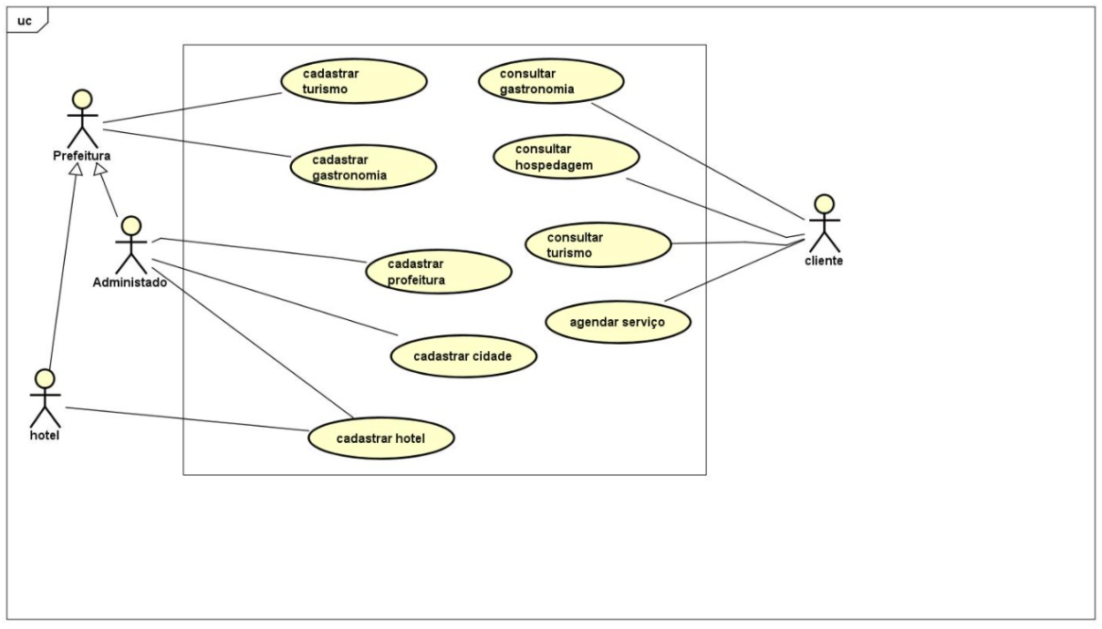

## Diagrama Entidade-Relacionamento

Abaixo o diagrama que relaciona como as informações são guardadas:

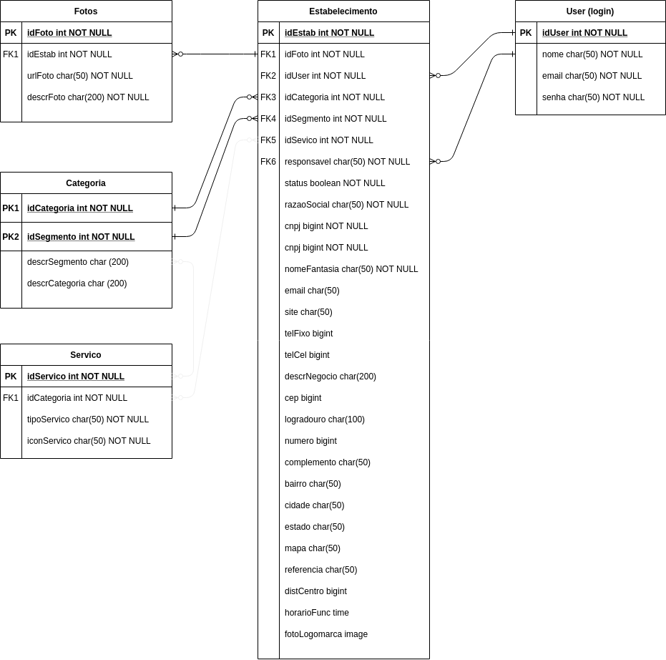

## Menus superiores do Sistema

(Fernando e Carlos)

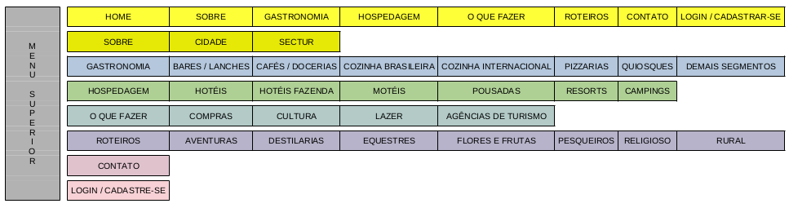

## Desenhos do Negócio

(Fernando)

## Tela Home

(Fernando)

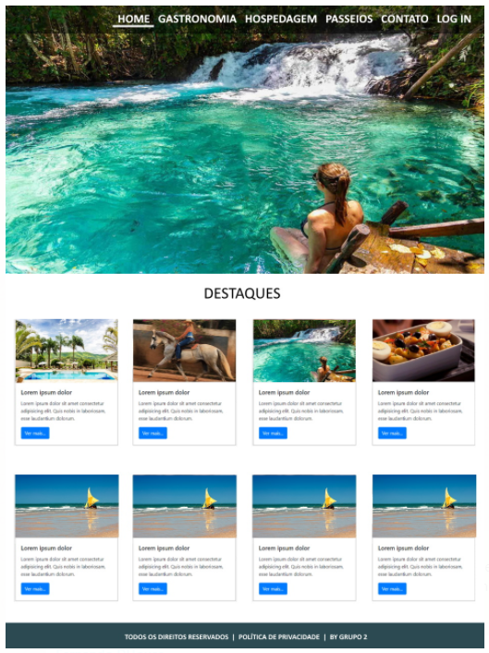

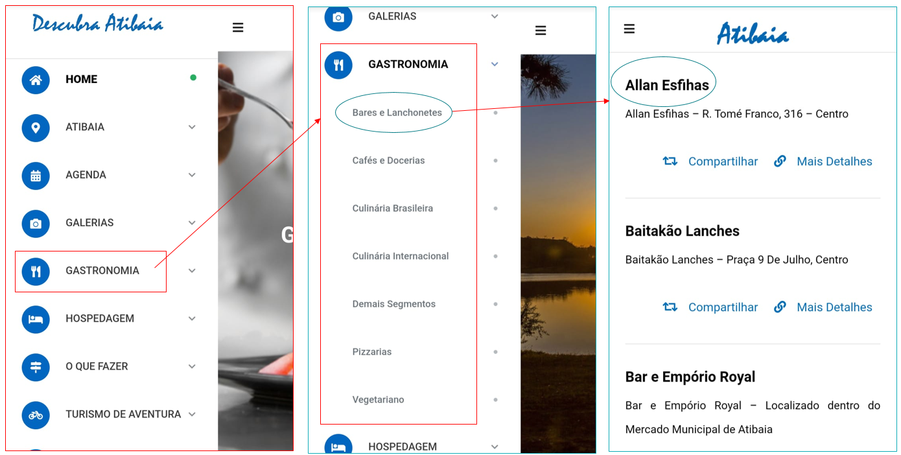

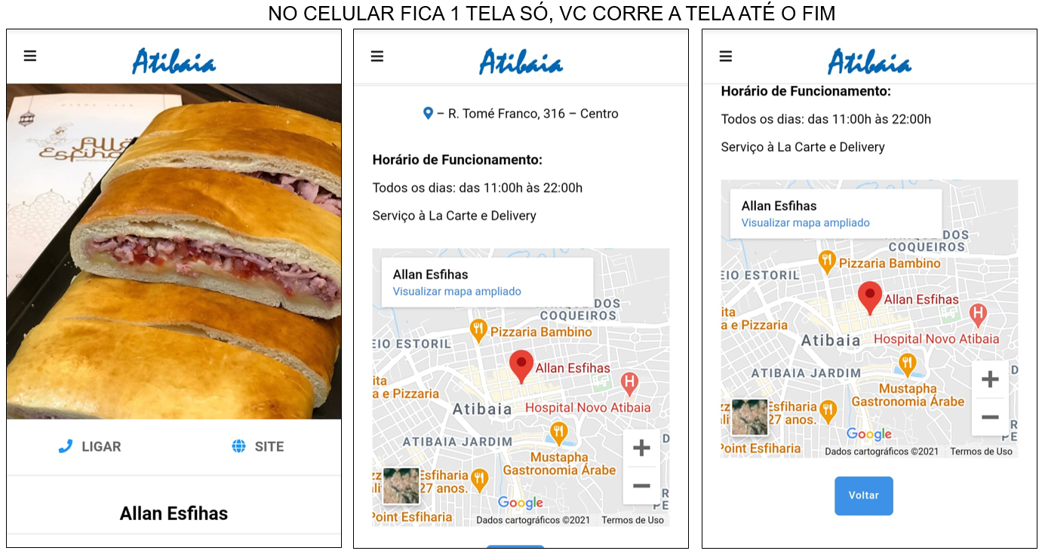

## Tela d detalhes da Hospedagem

## Pagina de Local Pesquisado

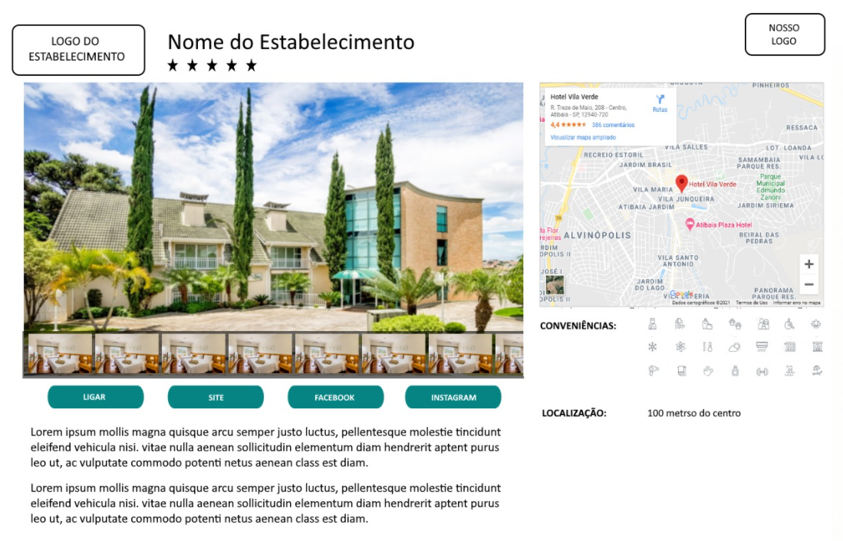

## Tela de Login

(Saulo)

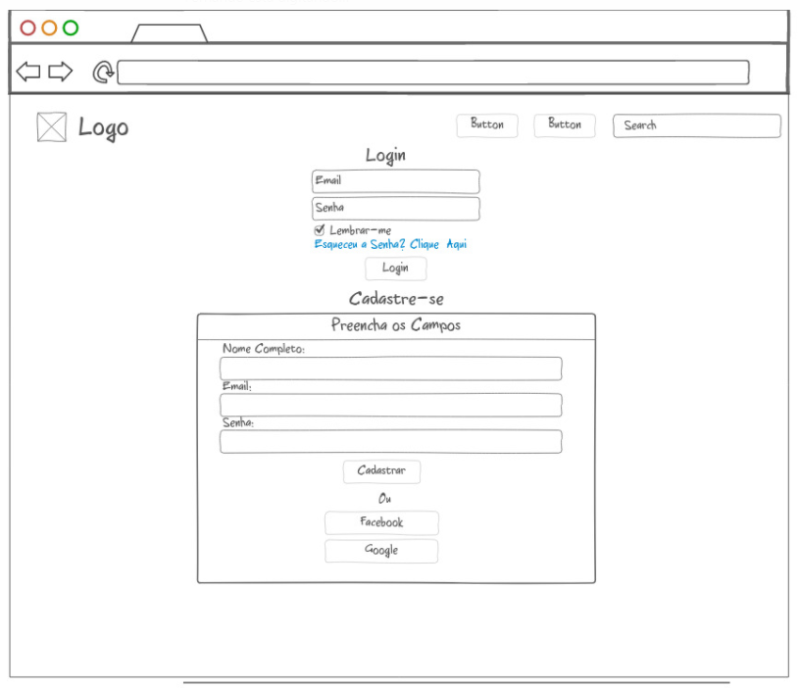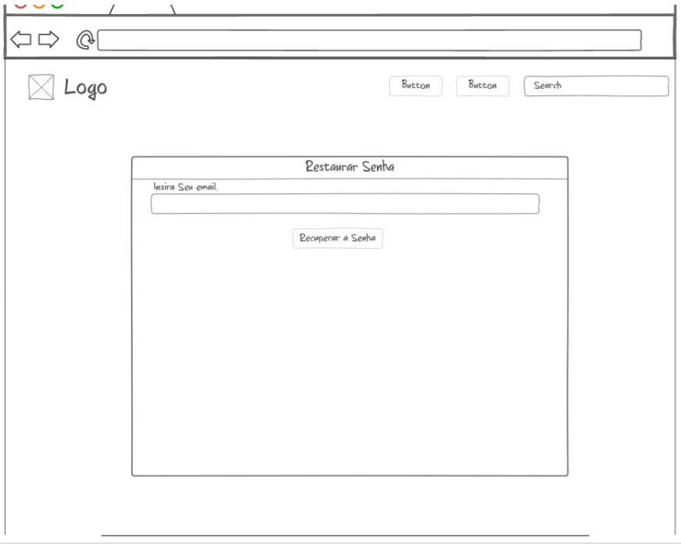

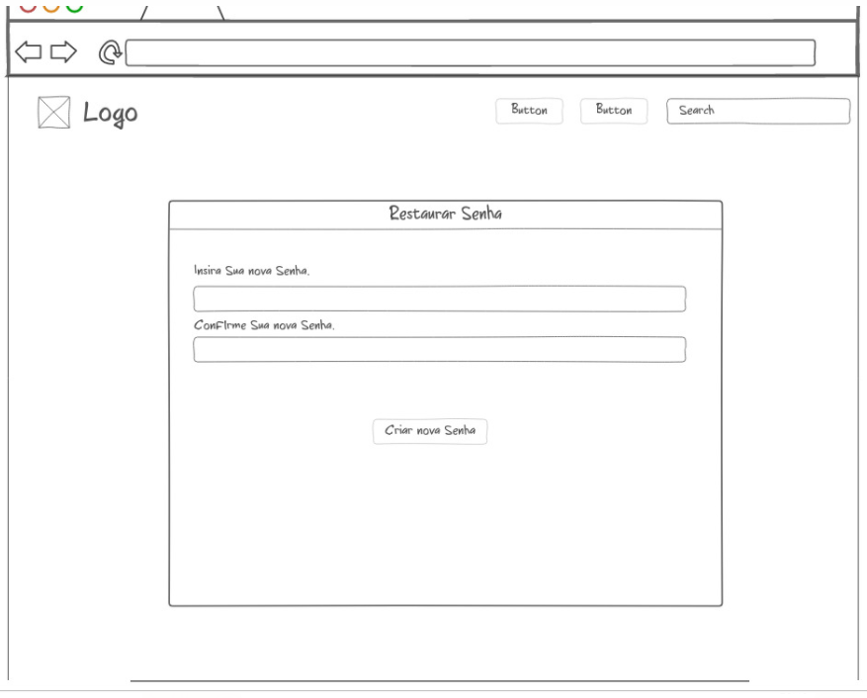

A primeira tela é a Login ou Cadastro. Ao se logar, se não houver um cadastro, a pessoa será direcionada para fazer um cadastro prévio inserindo nome, email e uma senha e depois ela será redirecionada a terminar o cadastro de seu perfil, podendo também usar os dados de seu Facebook ou Google através de uma API para fazer o cadastro.

Na parte de Login, tem uma opção da pessoa fazer o resgate de sua senha, tendo que confirmar duas vezes a senha. Caso a tenha perdido, basta ela clicar no link, será redirecionada para uma tela onde ela deve colocar o email. O sistema verificará se existe o email na base de dados e caso exista, será enviado um link para o email da pessoa, onde esse link redirecionará a pessoa para a terceira tela, que é onde ela irá setar a nova senha, que deverá ser reconfirmada.

## C**AMPOS** **DE** **PREENCHIMENTO PADRÃO PARA TODOS**

- RAZÃO SOCIAL: required.

- CNPJ: required – mask 99.999.999/9999-99

- NOME FANTASIA:

- LOGOMARCA:

- ENDEREÇO COMPLETO + MAPA : usar ViaCep para preenchimento à partir do CEP. Incluir Local der Referência.

- DISTÂNCIA DO CENTRO | DO MAR:

- RESPONSÁVEL PELO NEGÓCIO: required.

- TELEFONE 1: required. – mask (99)9999-9999 (fixo)

- TELEFONE 2: mask (99)99999-9999 (celular)

- SITE:

- E-MAIL: required.

- DESCRIÇÃO DO NEGÓCIO: required.

- CATEGORIA DO NEGÓCIO: required.

- FOTOS DO NEGÓCIO:

- HORÁRIO DE FUNCIONAMENTO: required.

## Categorização dos serviços para disponibilização dos checkbox

(Carlos/Fernando)

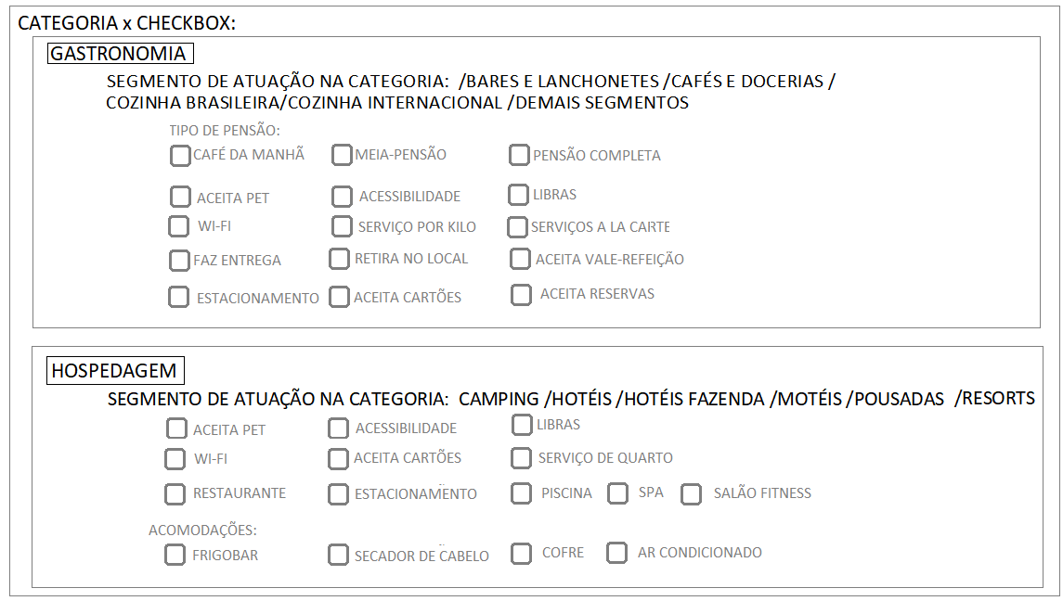

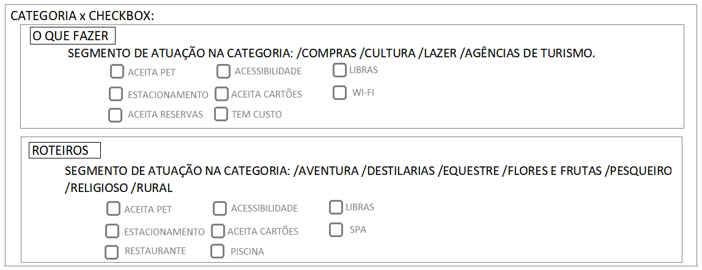

## **Categorização para uso do Array**

Conforme “FONT AWESOME” (Fernando/Carlos):

|  |  |  |
| --- | --- | --- |
| **ACESSIBILIDADE:**  Cadeirante fa-wheelchair  Def. auditivo fa-deaf  Def. Visual fa-blind  **CARTÕES ACEITOS**  Cartões de crédito  fa-cc-amex  fa-cc-diners-club  fa-cc-mastercard  fa-cc-visa  Cartão genérico fa-money-check  Dinheiro  fa- fa-dollar-sign  **ALIMENTAÇÃO**  Adega de vinho fa-wine-bottle  Bar fa-cocktail  Café da manhã incluso  fa-coffee  Restaurante fa-utensils  **CONVENIÊNCIAS**  Aceita-se pets fa-paw  Ar-condicionado fa-snowflake  Carregador de malas  fa-luggage-cart  Concierge fa-concierge-bell  Espaço saúde fa-spa  Estacionamento fa-parking  Frigobar fa-refrigerator  Não fumante  fa-smoking-ban  Piscina fa-swimming-pool  Salão fitness fa-dumbbell  Serviço de quarto  fa-concierge-bell  TV fa-tv  Wifi fa-wifi  **REDES SOCIAIS**  Facebook  fa-facebook-square  Instagram fa-instagram  Site fa-globe  **ÍCONE DE REFERÊNCIA DE CATEGORIA**  Estrelas fa-star | **ACESSIBILIDADE:**  Cadeirante fa-wheelchair  Def. auditivo fa-deaf  Def. Visual fa-blind  **CARTÕES ACEITOS**  Cartões de crédito  fa-cc-amex  fa-cc-diners-club  fa-cc-mastercard  fa-cc-visa  **ALIMENTAÇÃO**  Adega de vinho  fa-wine-bottle  **CONVENIÊNCIAS**  Aceita-se pets fa-paw  Ar-condicionado fa-snowflake  Estacionamento fa-parking  Wifi fa-wifi  **REDES SOCIAIS**  Facebook  fa-facebook-square  Instagram fa-instagram  Site fa-globe  **ÍCONE DE REFERÊNCIA DE CATEGORIA**  Cifrão fa-dollar-sign | **ACESSIBILIDADE:**  Cadeirante fa-wheelchair  Def. auditivo fa-deaf  Def. Visual fa-blind  **CARTÕES ACEITOS (se houver venda de ingressos)**  Cartões de crédito  fa-cc-amex  fa-cc-diners-club  fa-cc-mastercard  fa-cc-visa  **ALIMENTAÇÃO**  Bar fa-cocktail  Restaurante fa-utensils  **CONVENIÊNCIAS**  Aceita-se pets fa-paw  Ar-condicionado fa-snowflake  Estacionamento fa-parking  Wifi fa-wifi  **REDES SOCIAIS**  Facebook  fa-facebook-square  Instagram fa-instagram  Site fa-globe  **ÍCONE DE REFERÊNCIA DE CATEGORIA**  Positivo fa- thumbs-up |

## Formulário de Cadastro no Administrador

(Carlos)

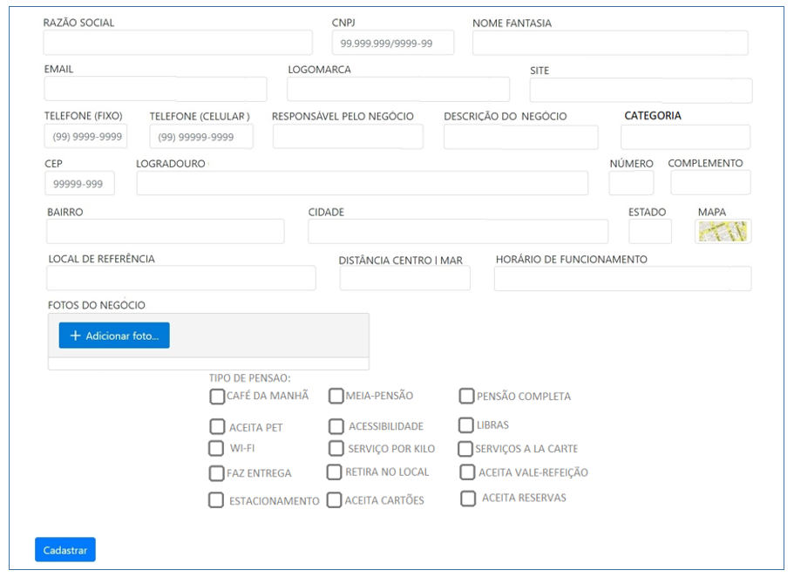**Exemplo: Categoria Gastronomia**

**getId(id) {  
 this.listaSevicos = servicosCategoria[id]; /*  
 <form>  
 <label *ngFor="let service of listaSevicos">  
 <input type="checkbox" >  
 <fa-icon [icon]="sevice.icone"></fa-icon>  
 {{service.nome}}  
 </label>  
 </form> */  
 //   
 }**



## Palheta de Cores

(Fernando)

Abaixo uma tabela de referência com as cores a serem utilizadas no sistema:

|  |  |  |
| --- | --- | --- |
| ESQUEMA DE CORES | | |
| **FUNDO DO MENU SUPERIOR**  HEXA 125386  RGB 18 83 134  LOCALIZAÇÃO: TOPO DO SITE  USO: BACKGROUND DE MENU E LOGO  AMOSTRA:  FUNDO DO MENU | **BOTÕES DE AÇÃO**  HEXA 419544  RGB 65 149 68  USO: CONFIRMAÇÃO  LOCALIZAÇÃO: DENTRO DOS CADASTROS  AMOSTRA  CADASTRAR / ALTERAR | **BACKGROUND**  HEXA F0F0F1  RGB 240 240 241  USO TODOS O SITE  LOCALIZAÇÃO FUNDO DO SITE  AMOSTRA  BACKGROUND |
| **BOTÕES DE AÇÃO 2**  HEXA FBC02D  RGB 251 192 45  USO: EXCLUIR / DELETAR  LOCALIZAÇÃO: DENTRO DOS CADASTROS  AMOSTRA  EXCLUIR / DELETAR | **BOTÕES PRIMÁRIOS**  HEXA 1C80CF  RGB 28 128 207  USO: FUNÇÕES DO SITE (VEJA MAIS / VOLTAR)  LOCALIZAÇÃO HOME E CATEGORIAS  AMOSTRA  VEJA MAIS / VOLTAR | **FUNDO DO RODAPÉ**  HEXA 2C4A52  RGB 44 74 82  USO: INFORMAÇÕES GENÉRICAS  LOCALIZAÇÃO: TODAS AS PÁGINAS  AMOSTRA  RODAPÉ |
| **BOTÕES SECUNDÁRIOS**  HEXA 30C9DC  RGB 48 201 220  USO: AÇÕES (LIGAR / SITE / FACEBOOK /  INSTAGRAM )  LOCALIZAÇÃO: NOS ESTABELECIMENTOS  AMOSTRA  LIGAR / SITE/FACEBOOK |  |  |

Status Reunião:

<https://tailwindcss.com/>

<https://developer.mozilla.org/en-US/docs/Web/SVG/Element/feTurbulence>

# Ficha Técnica

**CURSO DE DESENVOLVEDOR WEB FULLSTACK JAVA**

**ORGANIZAÇÃO**

Digital House

**PATROCÍNIO**

IBM do Brasil

**Professores**

Rafael Ferreira Lopes

Ian Andrade Moreira

Jéssica Ferigato Mignella

**Intérpretes de Libras**

Dareska

**Grupo 2**

Carlos Procídio ([carlosprocidio@gmail.com](mailto:carlosprocidio@gmail.com))  
Fernando Borba ([fernandosborba@gmail.com](mailto:fernandosborba@gmail.com))

Flagner Camargo (flagner.camargo@gmail.com)

~~Eduardo Paim (~~[~~edups.ww.com@hotmail.com~~](mailto:edups.ww.com@hotmail.com)~~)~~  
~~Wesley Guilherme (~~[~~wes.guilherme92@gmail.com~~](mailto:wes.guilherme92@gmail.com)~~)  
Saulo (~~[~~saul.osk@hotmail.com~~](mailto:saul.osk@hotmail.com)~~)  
Wagner (~~[~~wo.pelorca@gmail.com~~](mailto:wo.pelorca@gmail.com)~~)~~

**Elaboração**

Carlos Procídio

Fernando Borba

Flagner Camargo

**Orientação**

Ian Andrade Moreira

**Versão 1.1**

March/2021